Google discute uso de dados de usuários
Bruno Romani

Documentos internos mostram que informações seriam instrumentos para ampliar ganhos com publicidade

Memorando sugere à empresa "entrar no jogo" da concorrência; ideias são listadas como "seguras" e "inseguras"

Como o Google poderia reverter em ganhos financeiros os dados deixados por usuários em cada um dos serviços da empresa? Documentos internos obtidos pelo "Wall Street Journal" mostram que a companhia também se faz essa pergunta.

Os documentos são do final de 2008 e, diz o jornal, não chegaram às mãos de executivos importantes da empresa. Porém eles mostram o Google preocupado com o mercado de publicidade on-line e com os avanços da concorrência na exploração de informações e monitoramento das atividades de internautas.

Um dos documentos sugere que a empresa "entre no jogo". Ou seja, que ela coloque em prática métodos usados por outras companhias.

Coincidência ou não, em março do ano passado, o Google passou a instalar cookies nos computadores daqueles que visitam os milhões de sites que contêm propagandas em forma de banner vendidas pela empresa.

Cookies são pequenos arquivos de texto que podem ser usados para monitorar as atividades de quem navega pela internet.

Ao instalar os arquivos e saber do que você gosta, a empresa consegue fazer com que as propagandas que aparecem na sua tela sejam muito mais específicas e direcionadas. A prática, porém, foi refutada por muitos anos pelos fundadores da empresa por andar no limite da invasão de privacidade.

Essa resistência atrapalhava os negócios, pois anunciantes buscam constantemente formas para personalizar propagandas e modos para medir sua eficiência.

ASSUNTO DELICADO

O documento reconhece a delicadeza do assunto. Logo no início, ele diz que a personalização de publicidade tem natureza sensível, pois os usuários poderiam interpretá-la "da forma errada".

O memorando, que circulou dentro do Google com o selo de "confidencial", afirma que as ideias discutidas não seriam implementadas sem considerar seus aspectos legais.

Posteriormente, as sugestões são listadas como "seguras" e "inseguras". Uma delas propõe que vários serviços do Google, como YouTube, Gmail e Orkut, contribuam com dados que permitam um alto grau de personalização de propagandas.

E elas poderiam "seguir" o usuário em cada instante da navegação. Imagine o conteúdo de um e-mail sendo usado para vender produtos e serviços em cada canto que você visitar na rede.

Outra proposta permitiria ao internauta fornecer dados pessoais em troca de recompensas financeiras, como o pagamento de sua conta da internet.

Procurado pela Folha para comentar o assunto, o Google emitiu uma nota que diz: "A web não existiria no formato atual sem propagandas relevantes, que beneficiam usuários, publishers e anunciantes. A qualquer hora, existem muitas ideias sendo debatidas energicamente dentro do Google. Isso é bom porque nos ajuda a desenvolver novas ferramentas inovadoras, como o Ads Preferences Manager".

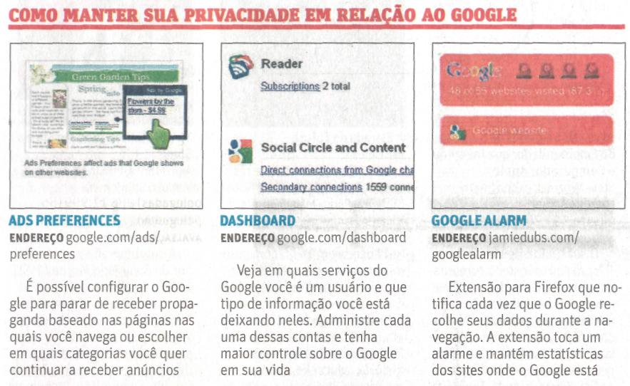

Fonte: Folha de S.Paulo, São Paulo, 25 ago. 2010, Tec, p. F6.

